資料２－２

「ギャンブル等の問題でお困りの方（ご本人）の状況についてのアンケート調査」結果報告書

令和2年3月

大阪府こころの健康総合センター

目 次

Ⅰ 調査の概要 ・・・・・・・・・・・・・・・・・・・・ １

Ⅱ 調査結果
１．回答者の概要・・・・・・・・・・・・・・・・・・・・・・・ ３
２．ギャンブル等の状況・・・・・・・・・・・・・・・・・・・・ ５
３．ギャンブル等の問題に関連して起こったこと・・・・・・・・・ ８
４．ギャンブル等の問題への支援についての意見等・・・・・・・・ 12

Ⅲ 考察・・・・・・・・・・・・・・・・・・・・・・・・ 14

Ⅳ まとめ・・・・・・・・・・・・・・・・・・・・・・・ 15

参考資料
- 本人宛依頼文
- 調査票

Ⅰ 調査の概要
- 調査の目的
ギャンブル等の問題で相談機関や医療機関を利用している本人の実状を把握するとともに、当該調査結果を今後のギャンブル等依存症対策における取組みや支援に役立てることを目的とした。

- 調査の実施主体
大阪府こころの健康総合センター

- 調査の方法
（１）調査の対象
令和元年８月1日（木）から１２月31日（火）までの５か月間、ギャンブル等の問題で、以下の相談機関・医療機関（以下「対象機関」という。）を利用した（相談・診療等の支援を受けた）本人
- 相談機関（５３か所）
大阪府こころの健康総合センター、大阪市こころの健康センター、堺市こころの健康センター、大阪府保健所（１０か所）、中核市保健所・保健センター（８か所）、大阪市の区保健福祉センター（２４か所）、堺市の保健センター（８か所）
- 医療機関（４か所）
令和元年８月１日時点でのギャンブル等依存症の専門医療機関（大阪精神医療センター、結のぞみ病院、新阿武山クリニック、藤井クリニック）
（２）調査の方法
自記式調査票方式により、対象機関の職員から当該機関の利用者に調査票を手渡し、返信先の大阪府こころの健康総合センターへ返信用封筒により直接郵送するものとした。
（３）調査の期間
令和元年８月１日（木）から12月３1日（火）までに対象機関の利用者に調査票を渡し、令和２年１月15日（水）を返信の締切り（消印有効）とした。
（４）回収率
配布者数：257人 回答者：75人 回収率29.2％

- 調査の内容（巻末の調査票を参照）
「ギャンブル等に関すること」「ギャンブル等が原因の借金に関すること」「ギャンブル等の問題に関連して起こったことや相談した機関」「相談しやすくするために重要なこと」などを調査項目とした。

- 調査票の配布・回収状況
（１）調査票の配布状況
相談機関（精神保健福祉センター39人、保健所・区保健福祉センター・区保健センター・保健センター24人）から63人、医療機関から194人、合計257人に調査票を配布した。
表１ 調査用紙の配布人数
 | 人数（割合）
精神保健福祉センター | 39 | (15.2%)
保健所等 | 24 | (9.3%)
医療機関 | 194 | (75.5%)
合 計 | 257

（２）調査票の回収状況
調査票を配布した257人のうち、75人から回答があり、回収率は29.2%であった。
回答のあった75人のうち、調査票をもらった機関は精神保健福祉センターが15人（回収率38.5%）、保健所が6人（同25.0％）、医療機関が53人（27.3%）で、1人は精神保健福祉センターと医療機関の両方から調査票を配布されていた。
表2 回答者の配布元機関
 | 人数（割合）
精神保健福祉センター | 15 | (20.0%)
保健所等 | 6 | (8.0%)
医療機関 | 53 | (70.7%)
その他（複数機関から配布） | 1 | (1.3%)
合計 | 75

（3）調査票の配布元機関を知った経路
調査票の配布元となった相談機関や医療機関を知った経路は、最多が「家族や知人等」の28人（37.3%）で、次いで「ホームページやSNS」が23人（30.7％）となった。
 | 人数 | (回答者に対する割合)
家族や知人等 | 28 | (37.3%)
テレビや新聞 | 0 | (0.0%)
ホームページやＳＮＳ | 23 | (30.7%)
金融機関 | 1 | (1.3%)
弁護士・司法書士 | 8 | (10.7%)
公的機関の広報誌 | 5 | (6.7%)
ギャンブル等を行う場所でのチラシ・ポスター等 | 7 | (9.3%)
以前から知っていた | 1 | (1.3%)
その他(「行政機関」・「医療機関」・「自助グループ」等) | 16 | (21.3%)
合計 | 89
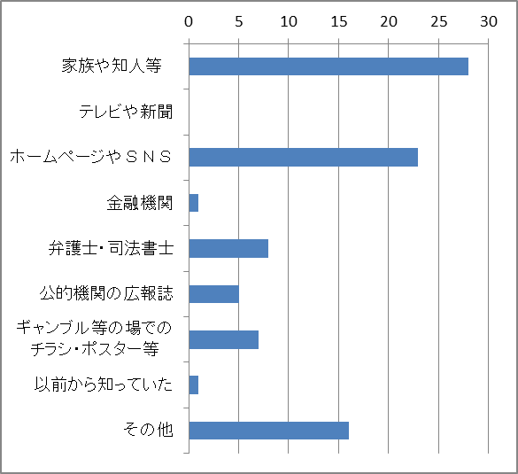
図１ 相談機関や医療機関（調査票の配布元）を
知った経路（複数回答）
表3 相談機関や医療機関（調査票の配布元）を知った経路（複数回答）
Ⅱ 調査結果
- 回答者の概要
- 性別と年齢
性別は、男性が65人（86.7％）、女性が10人（13.3％）であった。
年代別にみると、最多は40代（41.3％）、次いで30代（20.0％）、50代・60代（いずれも14.7％）であった。

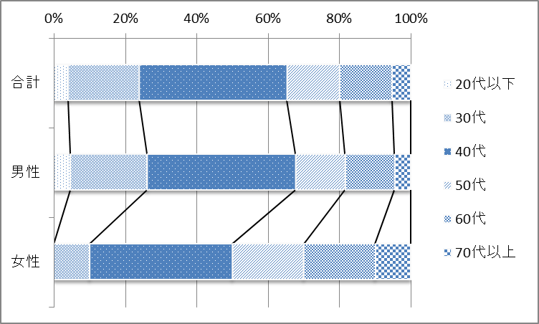
表4 性別・年代
図2 性別・年代
 | 合計（人） |  | 男性（人） |  | 女性（人）
20代以下 | 3 | (4.0%) | 3 | (4.6%) | 0 | (0.0%)
30代 | 15 | (20.0%) | 14 | (21.5%) | 1 | (10.0%)
40代 | 31 | (41.3%) | 27 | (41.5%) | 4 | (40.0%)
50代 | 11 | (14.7%) | 9 | (13.8%) | 2 | (20.0%)
60代 | 11 | (14.7%) | 9 | (13.8%) | 2 | (20.0%)
70代以上 | 4 | (5.3%) | 3 | (4.6%) | 1 | (10.0%)
合 計 | 75 |  | 65 |  | 10

- 同居者の状況
家族と一緒に暮らしている人が62.7％で、男性・女性ともに家族と一緒に暮らしている割合が高かった。
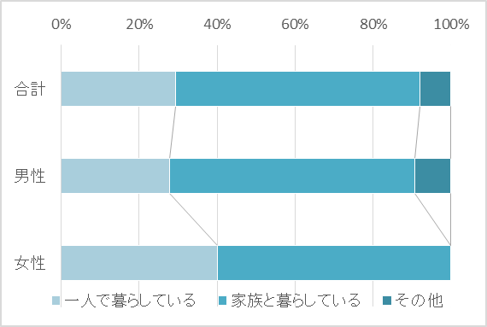
表5 同居者の有無
図3 同居者の有無

 | 合計（人） |  | 男性（人） |  | 女性（人）
一人で  暮らしている | 22 | (29.3%) | 18 | (27.7%) | 4 | (40.0%)
家族と  暮らしている | 47 | (62.7%) | 41 | (63.1%) | 6 | (60.0%)
その他 | 6 | (8.0%) | 6 | (9.2%) | 0 | (0.0%)
合 計 | 75 |  | 65 |  | 10

- 最終学歴
大学卒業が最も多く（26.7%）、次いで高校卒業（24.0％）が多かった。

表6 最終学歴
 | 人数（割合）
中学卒業 | 11 | (14.7%)
高校卒業 | 18 | (24.0%)
高校中退 | 2 | (2.7%)
専修・専門学校（中卒後）卒業 | 2 | (2.7%)
専修・専門学校（高卒後）卒業 | 10 | (13.3%)
短大・高専卒業 | 2 | (2.7%)
大学卒業 | 20 | (26.7%)
大学中退 | 4 | (5.3%)
大学在学中 | 1 | (1.3%)
大学院卒業 | 3 | (4.0%)
不明・その他 | 2 | (2.7%)
合 計 | 75
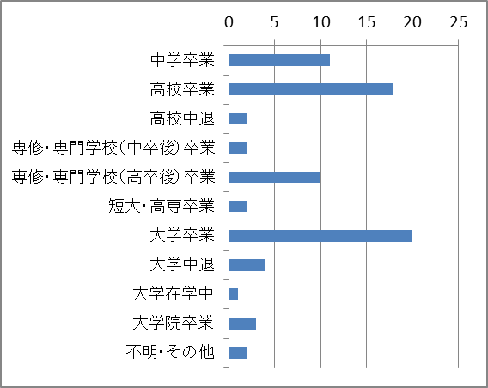

図4 最終学歴

- 就労状況
仕事をしている人が76.0％で、男性・女性ともに仕事をしている割合が高く、特に男性で高かった（78.5％）。
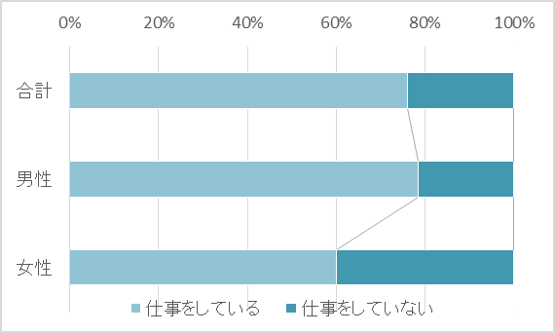
表7 就労状況

 | 合計（人） |  | 男性（人） |  | 女性（人）
仕事を  している | 57 | (76.0%) | 51 | (78.5%) | 6 | (60.0%)
仕事を  していない | 18 | (24.0%) | 14 | (21.5%) | 4 | (40.0%)
合 計 | 75 |  | 65 |  | 10

図5 就労状況

- ギャンブル等の状況
- 初めてギャンブル等をした年齢（年代別）
18歳～19歳が32.0％で最も多く、次いで、18歳未満が29.3％で、20歳未満があわせて61.3％となっている。その次に多いのが、20代（26.7%）である。また、最年少は10歳、最年長は61歳で、初めてギャンブル等をした年齢の平均は20.9歳であった。

表8 初めてギャンブル等をした年齢
（年代別）
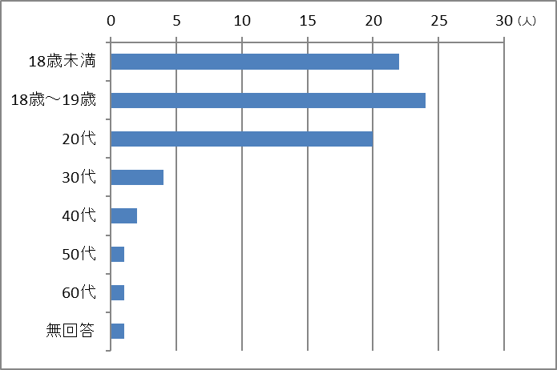
 | 人数（割合）
18歳未満 | 22 | (29.3%)
18歳～19歳 | 24 | (32.0%)
20代 | 20 | (26.7%)
30代 | 4 | (5.3%)
40代 | 2 | (2.7%)
50代 | 1 | (1.3%)
60代 | 1 | (1.3%)
無回答 | 1 | (1.3%)
合 計 | 75

図6 初めてギャンブル等をした年齢（年代別）

- 初めてギャンブル等をした時の誘いかけの有無等
72.0%が「（誰かに）誘われた」と回答しており、誘ったのは、友人（53.7%）が最も多く、次いで、家族（16.7％）、職場の同僚（13.0%）となっている。
表9-1 初めてギャンブル等を
した時の誘いかけの有無
表9-2 誘った人

誰に誘われたか | 人数（割合）
友人 | 29 | (53.7%)
家族 | 9 | (16.7%)
先輩や他の大人 | 5 | (9.3%)
職場の同僚等 | 7 | (13.0%)
その他 ※ | 4 | (7.4%)
合計  ※複数選択や「恋人」等 | 54

 | 人数（割合）
誘われた | 54 | (72.0%)
誘われなかった | 19 | (25.3%)
無回答 | 2 | (2.7%)
合 計 | 75

- 初めてしたギャンブル等
85.3%が「パチンコ・パチスロ」と回答しており、次いで、「競馬」（８.0％）、「競輪」（2.7％）となっている。

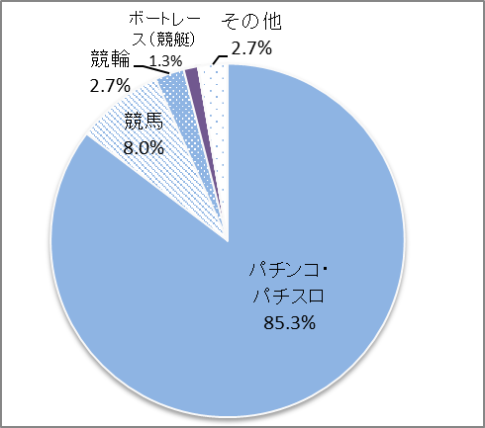
表10 初めてしたギャンブル等の種類
 | 人数（割合）
パチンコ・パチスロ | 64 | (85.3%)
競馬 | 6 | (8.0%)
競輪 | 2 | (2.7%)
ボートレース（競艇） | 1 | (1.3%)
オートレース | 0 | (0.0%)
宝くじ、ロト・ナンバーズ・スクラッチ | 0 | (0.0%)
サッカーくじ | 0 | (0.0%)
海外のカジノ | 0 | (0.0%)
その他（上記の複数を選択など） | 2 | (2.7%)
合 計 | 75

図7 初めてしたギャンブル等の種類

- 相談機関・医療機関を利用する前の１年間のギャンブル等の頻度（種類別）
ギャンブル等をした実数としては、「パチンコ・パチスロ」（全回答者の90.7％）が最も多く、次いで、「宝くじ等（同：52.0％）」「競馬（同：48.0％）」の順に多かった。頻度としては、「1年に1回より少ない」を除くと、「パチンコ・パチスロ」「競馬」「競輪」「ボートレース」が「週に２～３回程度」～「週に4回以上」の割合が多かったのに対して、「宝くじ等」「サッカーくじ」では、「1年に１回程度」～「2～3か月に1回程度」が多かった。

表11 支援機関につながる直前1年間のギャンブル等の頻度（種類別）
 |  | パチンコ・パチスロ | 競馬 | 競輪 | ボートレース | オートレース | 宝くじ等 | サッカー  くじ | 海外  カジノ | その他 ※
１年に１回より少ない |  | 2 | 11 | 20 | 16 | 24 | 18 | 22 | 25 | 0
１年に１回程度 |  | 0 | 1 | 0 | 0 | 0 | 3 | 1 | 0 | 8
半年に１回程度 |  | 1 | 1 | 2 | 0 | 0 | 5 | 1 | 0 | 8
２～３か月に１回程度 |  | 1 | 2 | 1 | 2 | 0 | 6 | 2 | 0 | 1
月に１回程度 |  | 1 | 3 | 0 | 0 | 0 | 3 | 0 | 0 | 0
月に２～３回程度 |  | 7 | 2 | 0 | 1 | 0 | 1 | 1 | 0 | 8
週に１回程度 |  | 7 | 5 | 0 | 1 | 1 | 1 | 0 | 0 | 0
週に２～３回程度 |  | 26 | 5 | 3 | 3 | 0 | 1 | 0 | 0 | 0
週に４回以上 |  | 23 | 6 | 2 | 6 | 1 | 1 | 0 | 0 | 0
回答数の計 |  | 68 | 36 | 28 | 29 | 26 | 39 | 27 | 25 | 25
参 考 | 「1年に1回程度」以上の計 | 66 | 25 | 8 | 13 | 2 | 21 | 5 | 0 | 25
 | 「週に２～３回程度」以上の計 | 49 | 11 | 5 | 9 | 1 | 2 | 0 | 0 | 0
- 「闇カジノ」「ネット商材」等

- ギャンブル等をする理由（主なものを3つまで選択可）
「お金を儲けるため」（44人、全回答者の58.7％）が最も多く、次いで、「ギャンブル等で負けた分を取り戻すため」（35人、同46.7％）、「借金を返済するため」（30人、同40.0％）と続いた。また、金銭面の理由以外では、「ストレス解消のため」（26人、同34.7％）も３割以上の人が選択していた。
表12 ギャンブル等をする理由
（主なものを3つまで選択可）
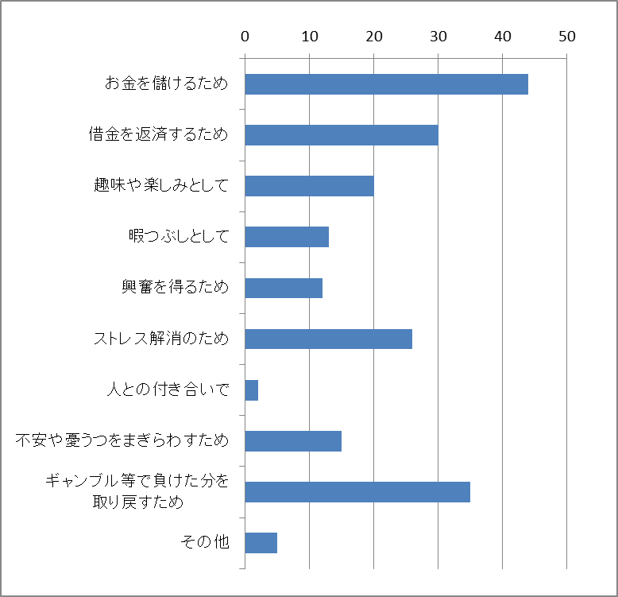
 | 人数
お金を儲けるため | 44
借金を返済するため | 30
趣味や楽しみとして | 20
暇つぶしとして | 13
興奮を得るため | 12
ストレス解消のため | 26
人との付き合いで | 2
不安や憂うつをまぎらわすため | 15
ギャンブル等で負けた分を取り戻すため | 35
その他（3項目以上選択等） | 5
合 計 | 202

図 8 ギャンブル等をする理由
（主なものを3つまで選択可）

- 相談機関・医療機関を利用する前の１年間で、１か月間にギャンブル等に使った平均額
「10万円～50万円」（36.0％）が最も多く、次いで、「5万円～10万円」（18.7％）、「50万円～100万円以上」（17.3％）の順に多かった（17%）。最小額が1万円、最高額1,500万円で、平均すると73.5万円であった。
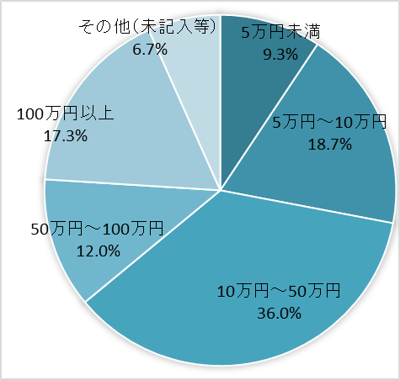
表13 １か月間にギャンブル等に使った平均額

 | 人数（割合）
5万円未満 | 7 | (9.3%)
5万円～10万円 | 14 | (18.7%)
10万円～50万円 | 27 | (36.0%)
50万円～100万円 | 9 | (12.0%)
100万円以上 | 13 | (17.3%)
その他（未記入等） | 5 | (6.7%)
合 計 | 75
平均額 | 73.5万円  図9 1か月間にギャンブル等に使った金額

- ギャンブル等の問題に関連して起こったこと
- ギャンブル等を原因とする借金の有無
借金をしたことが「ある」が90.7%となっており、ほとんどの人に借金の経験があった。
また、借金の額は、「100万円～500万円」が最も多く（借金経験者の38.2％）、次いで「1,000万円～5,000万円」（同26.5％）が多かった。
借金先（複数回答）としては、「消費者金融」（借金経験者の79.4％）、「銀行、ローン会社、信組、信金」（同50.0％）、「親」（同47.1％）の順で多かった。
返済について（主のものを3つまで選択可）は、「家族・親戚・友人等が返済した」（借金経験者の57.4％）が最も多く、次いで、「債務整理をした」（同45.6％）が多かった。
年代別に借金額を見ると、ほぼどの年代でも「100万円～500万円」が多くなっており、50代・60代では、「1,000万円～5,000万円」の割合も高かった。
また、借金額の最小額は1万円、最高額は5,000万円、平均額は760.6万円であった。

表14-1 ギャンブル等が原因の借金経験の有無
 | 人数（割合）
ある | 68 | (90.7%)
ない | 4 | (5.3%)
無回答 | 3 | (4.0%)
合 計 | 75

 | 人数（割合）
50万円未満 | 6 | (8.8%)
50万円～100万円 | 5 | (7.4%)
100万円～500万円 | 26 | (38.2%)
500万円～1000万円 | 10 | (14.7%)
1000万円～5000万円 | 18 | (26.5%)
5000万円以上 | 2 | (2.9%)
無回答 | 1 | (1.5%)
合 計 | 68
平均額 | 760.6万円

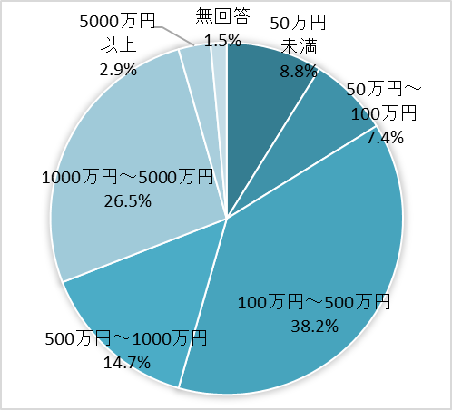
表14-2 ギャンブル等が原因の借金の額

図10 ギャンブル等が原因の借金の額

表14-３ 借金先（複数回答）
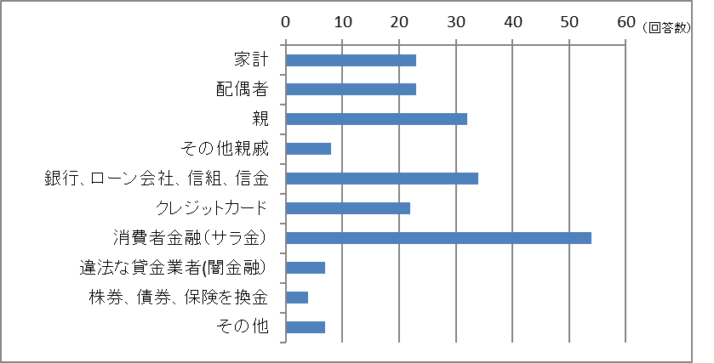
図11 借金先（複数回答）
 | 人数
家計 | 23
配偶者 | 23
親 | 32
その他親戚 | 8
銀行、ローン会社、信組、信金 | 34
クレジットカード | 22
消費者金融（サラ金） | 54
違法な貸金業者(闇金融） | 7
株券、債券、保険を換金 | 4
その他（「同僚」等） | 7
合 計 | 214

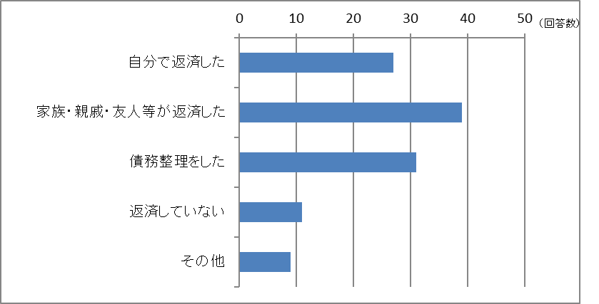
表14-４ 返済方法（主なもの3つまで選択可）
図12 返済方法（主なものを３つまで選択可）
 | 人数
自分で返済した | 27
家族・親戚・友人等が返済した | 39
債務整理をした | 31
返済していない | 11
その他（現在返済中等） | 9
合 計 | 117

表14-5 年代別の借金額（クロス集計）
 |  | 借金額
 |  | 50万円未満 | 50万円～100万円 | 100万円～500万円 | 500万円～1000万円 | 1000万円～5000万円 | 5000万円以上 | 合計
年代 | 20代 |  |  | 1 |  |  | 1 | 2
 | 30代 | 3 |  | 5 | 2 | 3 |  | 13
 | 40代 |  | 2 | 12 | 6 | 6 | 2 | 28
 | 50代 | 1 | 2 | 3 |  | 4 |  | 10
 | 60代 | 1 |  | 5 | 1 | 4 |  | 11
 | 70代以上 |  | 1 |  | 1 | 1 |  | 3
 | 合計 | 5 | 5 | 26 | 10 | 18 | 3 | 67
※ 無回答分は除く

- ギャンブル等の問題に関連して起こったこと（複数回答）
全員がいずれかを選択しており、「借金」（全回答者の73.3％）が最も多く、次いで、「夫婦関係・パートナーとの関係の悪化」及び「貧困・生活困窮」（同60.0％）、「親子関係の悪化」（同45.3％）の順に多かった。
一人あたりに起こったことの項目数としては、5項目（20.0％）が最も多く、次いで3項目、2項目及び1項目（18.7％）が多かった。2項目以上を選択した人が、全体の80.0％となった。

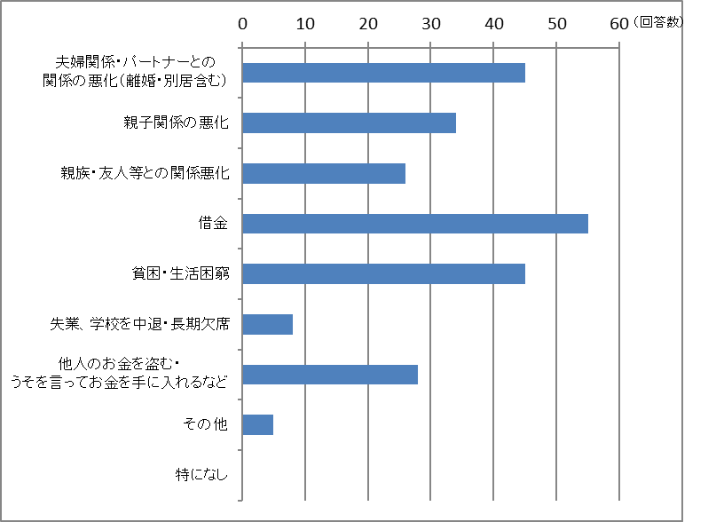
表15 ギャンブル等の問題に関連して
起こったこと（複数回答）

 | 人数
夫婦関係・パートナーとの関係の悪化（離婚・別居含む） | 45
親子関係の悪化 | 34
親族・友人等との関係悪化 | 26
借金 | 55
貧困・生活困窮 | 45
失業、学校を中退・長期欠席 | 8
他人のお金を盗む・うそを言ってお金を手に入れるなど | 28
その他 ※ | 5
合 計  ※ 「人間不信」「精神的不調」「持ち家の売却」など | 246  図13 ギャンブル等の問題に関連して起こったこと  （複数回答）

表16 ギャンブル等の問題に関連して
起こったことの項目数
 | 人数
8項目 | 0
7項目 | 3
6項目 | 5
5項目 | 15
4項目 | 9
3項目 | 14
2項目 | 14
1項目 | 14
未選択 | １
合 計 | 75

- ギャンブル等の問題に関連して起こったことを相談した機関（複数回答）
「医療機関」（全回答者の65.3％）が最も多く、次いで、「弁護士・司法書士」（同40.0％）、「自助グループ」（同30.7％）の順に多かった。なお、「相談した機関はない」との回答も1人あった。
表17 ギャンブル等の問題に関連して起こったことを相談した機関（複数回答）
（複数選択）

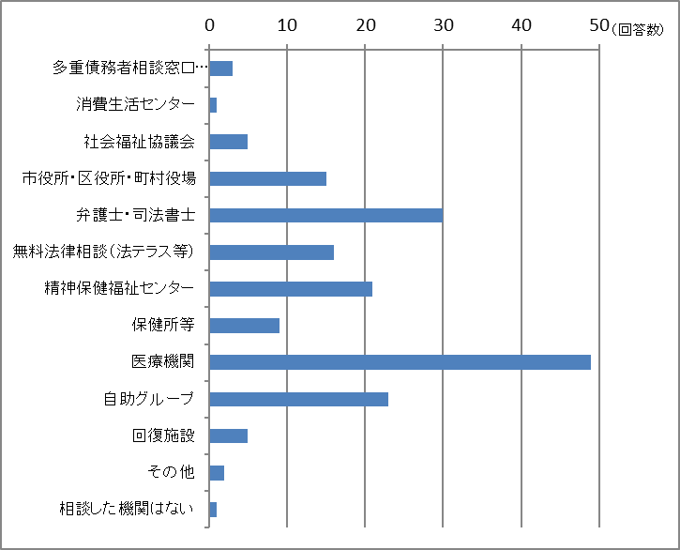
図14 ギャンブル等の問題に関連して起こったことを相談した機関（複数回答）
 | 回答数
多重債務者相談窓口(近畿財務局・市町村) | 3
消費生活センター | 1
社会福祉協議会 | 5
市役所・区役所・町村役場 | 15
弁護士・司法書士 | 30
無料法律相談（法テラス等） | 16
精神保健福祉センター | 21
保健所等 | 9
医療機関 | 49
自助グループ | 23
回復施設 | 5
その他（「友人」等） | 2
相談した機関はない | 1
合 計 | 180

- ギャンブル等の問題への支援についての意見等
- ギャンブル等の問題で困った時に相談しやすくするために重要なもの（複数回答）
「ギャンブル等依存症に関する正しい知識が広く知れ渡る」（全回答者の49.3％）が最も多く、次いで、「相談・治療を一体的に受けることができる」（同45.3％）、「ギャンブル等依存症に関する相談窓口の情報が広く知れ渡る」（同40.0％）、「土曜日・日曜日に相談できる」（同38.7％）の順で多かった。
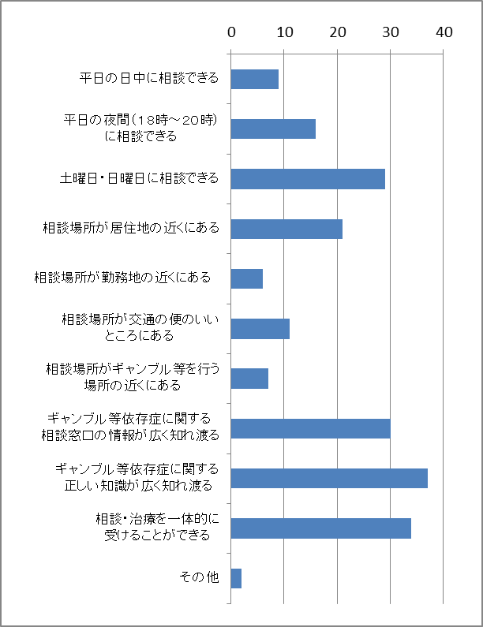
表18 相談しやすくするために重要なもの（複数回答）

 | 人数
平日の日中に相談できる | 9
平日の夜間(18時～20時)に相談できる | 16
土曜日・日曜日に相談できる | 29
相談場所が居住地の近くにある | 21
相談場所が勤務地の近くにある | 6
相談場所が交通の便のいいところにある | 11
相談場所がギャンブル等を行う場所の近くにある | 7
ギャンブル等依存症に関する相談窓口の情報が広く知れ渡る | 30
ギャンブル等依存症に関する正しい知識が  広く知れ渡る | 37
相談・治療を一体的に受けることができる | 34
その他 ※ | 2
合計 | 202

※「秘密が守られる環境」「家族に協力を求める施設」など
図15 相談しやすくするために重要なもの（複数回答）

- ギャンブル等の問題への支援に関しての意見・要望等（自由記述項目）
意見や要望等について主なものをまとめると、「相談体制や医療体制等の拡充に関すること」、相談機関や医療機関の周知に関すること」、「ギャンブル等依存症の啓発に関すること」、「依存症の教育に関すること」の４つとなった。また、ギャンブル等の環境の制限等に関する記載もあった。

表19 ギャンブル等の問題への支援に関しての意見・要望等まとめ
相談機関等の拡充に関すること
  - 気軽にカウンセリングを受ける（話を聞いてもらえる）場がほしい
  - 希望する時間に相談に乗ってもらえる場がほしい
  - ギャンブル等依存症に特化したカウンセリング機関の設置
  - 土日に相談できるところを増やしてほしい
  - 日曜日でも医療機関のミーティングを開催してほしい
  - 電話やLINEでも相談に乗ってほしい
  - 住んでいる市町村で、相談できて治療までしたい
  - アルコールやうつ病に比べて、気軽に相談できる場が少ない
  - 無料であると助かる
  - 社会資源の活動の活発化が求められる
相談機関や医療機関の周知に関すること
  - どこに相談すればいいのか情報がない
  - 相談場所や医療機関を新聞・テレビ等で世間に広く知れ渡るようにしてほしい
  - テレビ、新聞等で広く注意喚起を促し相談窓口を広める
ギャンブル等依存症の普及啓発に関すること
  - ギャンブル等依存症への正しい理解が広まってほしい
  - TVやCM等を利用して依存症に関して、広く知れ渡るようにすべき
  - 本人は病気であることに気づいていないことが多いため、気付きが与えられる機会が必要
依存症の教育に関すること
  - 教育現場で依存症に関して教える必要がある
  - 依存症に関して、学校で授業があってもいいのではないか
    - ギャンブル等の環境の制限等に関する意見
  - パチンコ店をなくしてほしい
  - スロット・パチンコ店を減らしてほしい
  - パチンコについて、適度な金額でできるようにしてほしい
  - ギャンブル等依存症の人がさらにのめりこむ恐れがあるので、IR（カジノ）誘致は反対

Ⅲ 考察
- 依存症を開始した年齢について
ギャンブル等に初めて参加した年齢（表８）では、18歳～19歳が32.0％で最も多く、次いで、18歳未満が29.3％で、20歳未満があわせて61.3％となっていた。ギャンブル等の種別によっては、18歳以上であればギャンブル等をすることが違法にはならないが、それでも未成年から始めている人が6割以上だったことを考えると、ギャンブル等依存症に関する予防教育が必要であると言える。

- 借金問題について
ギャンブル等依存症において大きな問題となるのが借金問題であるが、今回の調査結果では、借金をしたことが「ある」人が90.7%となっており、ほとんどの人に借金の経験があった。
また、借金の額は、「100万円～500万円」が最も多く（借金経験者の38.2％）、次いで「1,000万円～5,000万円」（同26.5％）が多く、平均額は760.6万円であった。
ギャンブル等の問題に関連して起こったことにおいても、「借金」（全回答者の73.3％）が最も多かったことから、借金問題への対応が重要であると言える。

- 貧困・生活困窮問題について
ギャンブル等の問題に関連して起こったことについては、前項のとおり「借金」（全回答者の73.3％）が最も多かったが、次いで、「夫婦関係・パートナーとの関係の悪化」及び「貧困・生活困窮」（同60.0％）、「親子関係の悪化」（同45.3％）の順となった。
「借金問題」とともに、「貧困・生活困窮」も高い割合となっているので、借金問題への対応とともに、生活支援（就労支援等）の対策も必要であることがうかがえる。

- 多岐にわたる支援について
ギャンブル等の問題に関連して起こったことについて、一人あたりに起こったことの項目数は、5項目（20.0％）が最も多く、次いで3項目、2項目及び1項目（18.7％）が多かったが、2項目以上を選択した人が、全体の80.0％となった。
関連して起こる問題については、多岐にわたるため、支援機関も1機関のみではなく、多岐にわたる必要があり、様々な機関による連携した支援が重要であると言える。

- 正しい知識の普及啓発や相談窓口の周知について
ギャンブル等の問題で困った時に相談しやすくするために重要なものについては、「ギャンブル等依存症に関する正しい知識が広く知れ渡る」（全回答者の49.3％）が最も多く、次いで、「相談・治療を一体的に受けることができる」（同45.3％）、「ギャンブル等依存症に関する相談窓口の情報が広く知れ渡る」（同40.0％）、「土・日曜日に相談できる」（同38.7％）の順で多かった。
また、自由記述の意見・要望等においても、「相談機関等の拡充に関すること」、「ギャンブル等依存症の普及啓発に関すること」や「相談機関や医療機関の周知に関すること」についての記述が複数あった。
ギャンブル等の問題で困っている本人・家族等が支援につながるために、正しい知識の普及啓発や相談窓口の周知、そして、相談体制・治療体制の拡充（土・日曜日の相談等）が求められている。
- 家族等への支援について
借金の返済については、「家族・親戚・友人等が返済した」（借金経験者の57.4％）が最も多く、ギャンブル等に関連して起こった問題については、「夫婦関係・パートナーとの関係の悪化」（60.0％）、「親子関係の悪化」（45.3％）が生じていた。
配布元の支援機関を知った経路としては、「家族や知人等」（37.3％）が最も多く、関係の悪化等が生じつつも、借金の返済や支援機関に関する情報提供において、家族等の存在が大きいことが示唆される。そのため、家族等への情報提供や支援体制の充実が重要である。

Ⅳ まとめ
今回の調査では、専門医療機関・相談機関の協力で、75件の回答を得ることができ、本府においてギャンブル等の問題で困っている本人の実状の一端を垣間見ることができる結果となった。特に、本府におけるギャンブル等依存症対策の推進において、相談窓口等の充実や周知、正しい知識の普及啓発、借金問題への対応を含む様々な機関による連携した支援などを強化していくことが求められている。
今回の調査はすでに支援機関につながっている人を対象としたが、支援につながっていない人への対策は喫緊の課題と考えられるため、より広範な実態調査の実施による本府の実態の把握を含めて、対策を推進していく必要がある。

参考資料

- 本人宛依頼文

- 調査票

参考資料１：本人宛依頼文

「ギャンブル等の問題でお困りの方（ご本人）の状況についての
アンケート調査」へのご協力のお願い

大阪府では、ギャンブル等の問題でお困りの方（ご本人）の状況を把握し、今後の取組みや支援に役立てるため、アンケート調査を実施することになりました。
アンケート調査の趣旨をご理解いただき、調査票の記入と提出にご協力いただきますようお願いします。
なお、このアンケート調査にご協力いただいても、あなたの個人情報が他にもれることはありません。また、アンケート調査への協力を断っても、不利益になることはありませんので、お答えいただける範囲でご協力をお願いします。

令和元年8月1日
大阪府こころの健康総合センター

【問合せ先】
この調査についてわからないことがあれば、下記までご連絡ください。
大阪府こころの健康総合センター 事業推進課
〒５５８－００５６ 大阪市住吉区万代東３－１－４６
電 話：０６－６６９１－２８１０
ＦＡＸ：０６－６６９１－２８１４
◆調査について
○ 大阪府内の相談機関や医療機関を利用されている方に調査票をお配りしております。
○ お答えいただいた内容はすべて統計的に処理し、調査の目的以外には使用しません。また、返信いただいた調査票は、大阪府の規定に基づき、厳重に保管・管理いたします。
○ あなたの個人情報が他にもれることは、一切ありません。
○ 集計結果は、大阪府こころの健康総合センターのホームページ等で公表する予定です。自由記載欄の要旨についても公表させていただくことがあります。
○ 調査票を返信いただくことで、本調査への協力に同意いただいたものとさせていただきます。

◆返信について
○ ご記入いただいた「調査票」は、一緒にお渡しした「返信用封筒」に入れて、 令和2年１月1５日（水）までに
切手を貼らずに郵便ポストに投函してください。
○ 個人情報保護のため、「調査票」「返信用封筒」には、お名前やご住所は書かないようにしてください。
調査票の記入にあたって

ギャンブル等の問題でお困りの方（ご本人）の状況についてのアンケート調査
参考資料２：調査票
【調査票】

この度は、アンケートにご協力いただきありがとうございます。お手数をおかけしますが、以下の質問に対して、該当する回答番号を○（マル）で囲む、または必要事項のご記入をお願いいたします。
※ この調査票での「ギャンブル等」とは、競馬・ボートレース等の公営競技、遊技であるパチンコ、宝くじ、サッカーくじ、海外のカジノ等のことを言います。

【質問１】あなたはこの調査用紙をどちらの機関からもらいましたか。あてはまるものを１つ選んでください。
１．精神保健福祉センター（大阪府こころの健康総合センター・大阪市こころの健康
センター・堺市こころの健康センター）
２．保健所、区保健福祉センター、区保健センター、保健センター
３．医療機関 ４．その他（ ）

【質問２】あなたはどのような経路で、上記の相談機関や医療機関を知りましたか。あてはまるものすべてを選んでください。
１．家族や知人等 ２．テレビや新聞 ３．ホームページやＳＮＳ
４．金融機関（銀行・消費者金融） ５．弁護士・司法書士 ６．公的機関の広報誌
７．ギャンブル等を行う場所でのチラシ・ポスターなど
８．以前から知っていた ９． その他（ ）

【質問３】あなたの性別について、あてはまるものを１つ選んでください。
１．男性 ２．女性 ３．その他

【質問４】あなたの年齢はおいくつですか。
（ ）歳

【質問５】あなたは現在、誰かと一緒に暮らしていますか。
１．ひとりで暮らしている ２．家族と一緒に暮らしている ３．その他

【質問６】あなたが最後に在籍した（又は在籍中の）学校について、あてはまるものを１つ選んでください。
１．中学校 ２．高等学校 ３．専修・専門学校（中卒後）
４．専修・専門学校（高卒後） ５．短大・高専 ６．大学
７．大学院

【質問７】質問６で答えた学校の現在の状況について、あてはまるものを１つ選んでください。
１．卒業した ２．中退した ３．現在、在籍中（休学除く）
４．現在、休学中

【質問８】あなたは現在、仕事をしていますか。
１．仕事をしている ２．仕事をしていない
【質問９】あなたが初めてギャンブル等をしたのは何歳のときですか。
（ ）歳

【質問１０】あなたが初めてギャンブル等をしたときに、誰かに誘われましたか。
１．誘われた ２．誘われなかった
【質問１１】へ
【質問１０－２】誰に誘われましたか。
１．友人 ２．家族 ３．先輩や他の大人
４．職場の同僚等 ５．その他（ ）

【質問１１】あなたが初めてしたギャンブル等について、あてはまるものを１つ選んでください。
１．パチンコ・パチスロ ２．競馬 ３．競輪 ４．ボートレース（競艇）
５．オートレース ６．宝くじ、ロト・ナンバーズ・スクラッチ
７．サッカーくじ（big,toto） ８．海外のカジノ
９．その他（ ）

【質問１２】あなたが初めて相談機関・医療機関を利用する前の１年間のギャンブル等の頻度について、種類ごとにあてはまるものを１つ選んでください。
 | ギャンブル等の種類 | ギャンブル等の頻度
１ | パチンコ・パチスロ | １．１年に１回より少ない ２．１年に１回程度  ３．半年に１回程度 ４．２～３か月に１回程度  ５．月に１回程度 ６．月に２～３回程度  ７．週に１回程度 ８．週に２～３回程度  ９．週に４回以上
２ | 競馬 | １．１年に１回より少ない ２．１年に１回程度  ３．半年に１回程度 ４．２～３か月に１回程度  ５．月に１回程度 ６．月に２～３回程度  ７．週に１回程度 ８．週に２～３回程度  ９．週に４回以上
３ | 競輪 | １．１年に１回より少ない ２．１年に１回程度  ３．半年に１回程度 ４．２～３か月に１回程度  ５．月に１回程度 ６．月に２～３回程度  ７．週に１回程度 ８．週に２～３回程度  ９．週に４回以上
４ | ボートレース（競艇） | １．１年に１回より少ない ２．１年に１回程度  ３．半年に１回程度 ４．２～３か月に１回程度  ５．月に１回程度 ６．月に２～３回程度  ７．週に１回程度 ８．週に２～３回程度  ９．週に４回以上
５ | オートレース | １．１年に１回より少ない ２．１年に１回程度  ３．半年に１回程度 ４．２～３か月に１回程度  ５．月に１回程度 ６．月に２～３回程度  ７．週に１回程度 ８．週に２～３回程度  ９．週に４回以上
６ | 宝くじ、ロト・ナンバーズ・スクラッチ | １．１年に１回より少ない ２．１年に１回程度  ３．半年に１回程度 ４．２～３か月に１回程度  ５．月に１回程度 ６．月に２～３回程度  ７．週に１回程度 ８．週に２～３回程度  ９．週に４回以上
 | ギャンブル等の種類 | ギャンブル等の頻度
７ | サッカーくじ（big, toto） | １．１年に１回より少ない ２．１年に１回程度  ３．半年に１回程度 ４．２～３か月に１回程度  ５．月に１回程度 ６．月に２～３回程度  ７．週に１回程度 ８．週に２～３回程度  ９．週に４回以上
８ | 海外のカジノ | １．１年に１回より少ない ２．１年に１回程度  ３．半年に１回程度 ４．２～３か月に１回程度  ５．月に１回程度 ６．月に２～３回程度  ７．週に１回程度 ８．週に２～３回程度  ９．週に４回以上
９ | その他  （具体人： ） | １．１年に１回より少ない ２．１年に１回程度  ３．半年に１回程度 ４．２～３か月に１回程度  ５．月に１回程度 ６．月に２～３回程度  ７．週に１回程度 ８．週に２～３回程度  ９．週に４回以上

【質問１３】あなたがギャンブル等をする理由について、主なものを３つまで選んでください。
１．お金をもうけるため ２．借金を返済するため ３．趣味や楽しみとして
４．暇つぶしとして ５．興奮を得るため ６．ストレス解消のため
７．人との付き合いで ８．不安や憂うつさをまぎらわすため
９．ギャンブル等で負けた分を取り戻すため １０．その他（ ）

【質問１４】あなたが初めて相談機関・医療機関を利用する前の１年間で、１か月間に平均でどれくらいの額をギャンブル等に使いましたか（勝ったお金は含まない）。
約（ ）万円

【質問１５】あなたはギャンブル等が原因で借金をしたことがありますか。
１．ある ２．ない
【質問１６】へ
【質問１５－２】ギャンブル等が原因の借金の額は総額でおおよそいくらですか。
約（ ）万円

【質問１５－３】誰またはどこからお金を借りましたか。あてはまるものをすべて選んでください。
１．家計 ２．配偶者 ３．親 ４．その他親戚
５．銀行、ローン会社、信用組合、信用金庫 ６．クレジットカード
７．消費者金融（サラ金） ８．違法な貸金業者（闇金融）
９．株券、債券、保険を換金 １０．その他（ ）

【質問１５－４】ギャンブル等が原因の借金の返済について、主なものを３つまで選んでください。
１．自分で返済した ２．家族・親戚・友人等が返済した
３．債務整理（任意整理・特定調停・個人再生・自己破産）をした
４．返済していない ５．その他（ ）

【質問１６】あなたのギャンブル等の問題に関連して起こったことについて、あてはまるものをすべて選んでください。
１．夫婦関係・パートナーとの関係の悪化（離婚・別居含む）
２．親子関係の悪化 ３．親族・友人等との関係悪化 ４．借金
５．貧困・生活困窮 ６．失業、学校を中退・長期欠席
７．他人のお金を盗む・うそを言ってお金を手に入れるなど
８．その他（ ） ９．特になし

【質問１７】あなたのギャンブル等の問題に関連して起こったことを相談した機関等について、あてはまるものをすべて選んでください。
１．相談した機関はない ２．多重債務者相談窓口（近畿財務局・市町村）
３．消費生活センター ４．社会福祉協議会
５．市役所・区役所・町村役場 ６．弁護士・司法書士
７．無料法律相談（法テラス等）
８．精神保健福祉センター（大阪府こころの健康総合センター・大阪市こころの健康
センター・堺市こころの健康センター）
９．保健所・区保健福祉センター・区保健センター・保健センター
１０．医療機関 １１．自助グループ
１２．回復施設 １３．その他（ ）

【質問１８】ギャンブル等の問題で困った時に相談しやすくするために、あなたが重要だと思うものを３つまで選んでください。
１．平日の日中に相談できる ２．平日の夜間（１８時～２０時）に相談できる
３．土曜日・日曜日に相談できる ４．相談場所が居住地の近くにある
５．相談場所が勤務地の近くにある ６．相談場所が交通の便のいいところにある
７．相談場所がギャンブル等を行う場所の近くにある
８．ギャンブル等依存症に関する相談窓口の情報が広く知れ渡る
９．ギャンブル等依存症に関する正しい知識が広く知れ渡る
１０．相談・治療を一体的に受けることができる
１１．その他（ ）

【質問１９】その他、ギャンブル等の問題への支援に関して、ご希望の相談の手段などのことも含めて、ご意見・ご要望などがありましたらご記入ください。

質問は以上です。ご協力いただき、ありがとうございました。

※この調査票は、調査票と一緒にお渡しした返信用封筒に入れて、切手を貼らずに郵便ポストに投函してください。
※個人情報保護のため、本調査票・返信用封筒には、あなたのお人前や住所は記載しないでください。
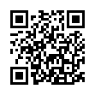
こころの健康総合センター
〒558-0056 大阪市住吉区万代東3－1－46
TEL 06-6691-2811 ／ FAX 06-6691-2814
ホームページアドレス http://kokoro-osaka.jp/

令和２年３月発行

